Những điểm cải tiến và cách code hoạt động

1. Đoạn code hoàn thiện (efficientRobot)
Dựa trên cấu trúc của chương trình, dưới đây là phiên bản robot được cải tiến (efficientRobot) để hoạt động hiệu quả hơn so với randomRobot và goalOrientedRobot.

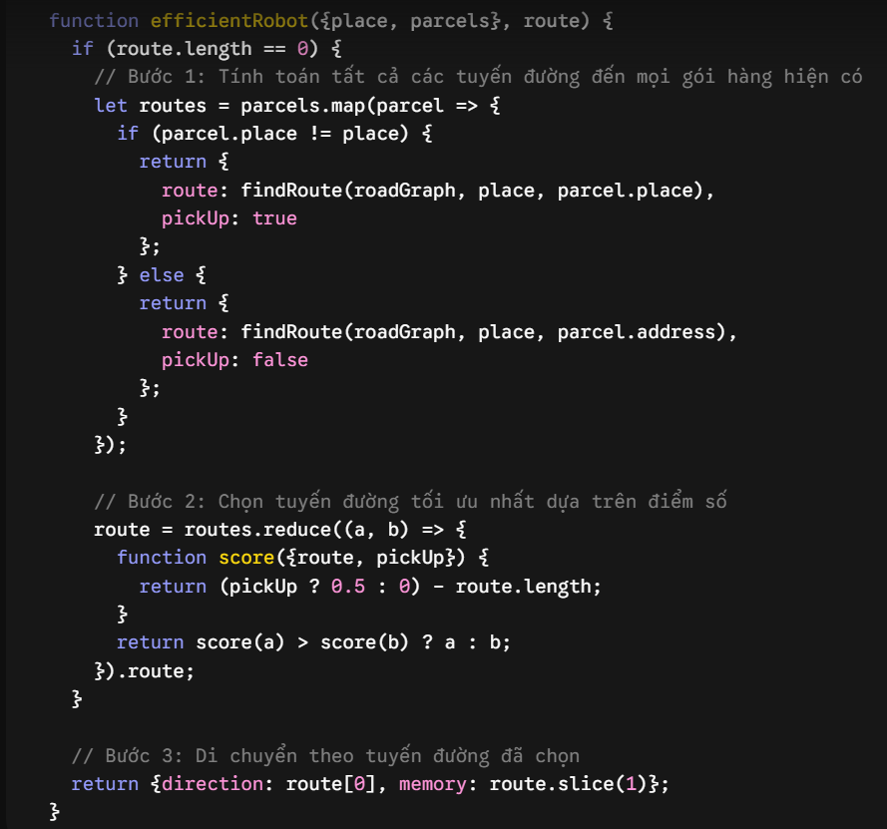

2. Phân tích các điểm cải tiến cơ bản
Đoạn code trên áp dụng Thuật toán tham lam (Greedy Algorithm), mang lại những cải tiến rõ rệt thông qua các yếu tố sau:
Khắc phục điểm mù của hệ thống cũ: Thay vì chỉ tập trung vào gói hàng đầu tiên trong mảng (như goalOrientedRobot), robot mới sử dụng hàm map() để quét toàn bộ các gói hàng đang có. Điều này giúp robot có cái nhìn toàn cảnh và không bỏ lỡ các công việc ở gần mình.
Tiêu chí chọn đường đi (Hàm Score):
Khoảng cách (- route.length): Tuyến đường càng dài, điểm càng âm. Robot luôn ưu tiên mục tiêu ở gần nhất để tiết kiệm bước đi.
Trọng số giao hàng (pickUp ? 0.5 : 0): Nếu có hai mục tiêu ở cùng một khoảng cách, robot sẽ ưu tiên việc đi giao hàng (điểm cao hơn) thay vì đi lấy hàng. Việc ưu tiên giải phóng khoang chứa giúp tiến trình hoàn thành nhanh hơn.
Kết quả đo lường: Quãng đường trung bình giảm từ 15-16 bước (của goalOrientedRobot) xuống chỉ còn khoảng 11-12 bước cho mỗi nhiệm vụ.

3. Các điểm cải tiến nâng cao đề xuất thêm
Để robot tiệm cận với mức tối ưu tuyệt đối (dưới 10 bước), chúng ta có thể mở rộng thuật toán theo hai hướng: Tối ưu quãng đường và Tối ưu hiệu năng máy tính.

Hướng 1: Tối ưu số bước di chuyển (Robot Efficiency)
Tầm nhìn chiến lược (Look-ahead): Thay vì chỉ đánh giá mục tiêu ngay trước mắt, robot có thể tính toán tổ hợp các chuỗi đường đi (ví dụ: A -> B -> C so với C -> B -> A) để tránh việc phải lội ngược dòng một quãng đường xa, khắc phục điểm yếu của Thuật toán tham lam.
Ưu tiên các tuyến đường "Tiện tay" (Overlapping Routes): Nếu trên đường đến điểm X, robot có thể đi ngang qua và xử lý luôn điểm Y, tuyến đường đó sẽ được cộng điểm thưởng rất cao.
Ưu tiên khu vực đông đúc (Clustering): Đếm số lượng gói hàng tập trung tại cùng một địa điểm. Robot sẽ ưu tiên đến các bãi tập kết đông đúc (ví dụ: Bưu điện) để xử lý nhiều gói hàng cùng lúc thay vì chạy đi lấy các gói hàng lẻ loi.

Hướng 2: Tối ưu hiệu năng tính toán (Computational Efficiency)
Ghi nhớ đường đi (Caching / Memoization): Hàm findRoute (tìm đường đi ngắn nhất) rất tốn tài nguyên máy tính. Thay vì tính lại từ đầu mỗi khi gọi hàm, ta có thể tính sẵn khoảng cách giữa tất cả các điểm trong làng ngay khi khởi động chương trình và lưu vào một "Bảng tra cứu" (Lookup Table). Khi cần, robot chỉ việc tra bảng, giúp CPU xử lý nhanh hơn đáng kể.

4. Đoạn code minh họa mở rộng (Áp dụng Clustering)
Dưới đây là cách tinh chỉnh hàm score để áp dụng nguyên lý ưu tiên khu vực đông đúc (Clustering):

// Cải tiến hàm score: Cộng thêm điểm nếu nơi đến có nhiều gói hàng khác
function score({route, pickUp}, targetPlace) {
// Đếm số lượng gói hàng liên quan đến địa điểm targetPlace
let clusterBonus = parcels.filter(p => p.place === targetPlace || p.address === targetPlace).length;

// Trọng số đánh giá:
// - route.length: Điểm trừ cho khoảng cách xa.
// - pickUp ? 0.5 : 0: Điểm thưởng cho hành động giao hàng.
// - clusterBonus * 0.5: Điểm thưởng cho khu vực có nhiều gói hàng.
return (pickUp ? 0.5: 0) - route.length + (clusterBonus * 0.5);
}

